Министерство образования Республики Беларусь
Учреждение образования
«Брестский государственный технический университет»
Кафедра ИИТ

Лабораторная работа №4
за 4 семестр
По дисциплине: «КСиС»
Тема: «Макроопределения »

Выполнил:
Студент 2 курса
Группы ПО-4(1)
Иваненко И. Л.
Проверил:
Савицкий Ю. В.

2021

Цель работы: Изучить приемы разработки макроопределений использования их в программах.
Изучить состав и средства задания макроопределений. Написать макроопределение, реализующее функцию заданного преподавателем варианта работы. Написать программу проверки работоспособности разработанного макроопределения.

Вариант 10
В исходной строке в словах, начинающихся на заданную букву, заменить эту букву на ‘$’

Код программы:

%macro print 2
mov eax, 4
mov ebx, 1
mov ecx, %1
mov edx, %2
int 80h
%endmacro

%macro copy 3
mov ecx, %3
mov esi, %2
mov edi, %1
cld
rep movsb
%endmacro

%macro replace_head 3
mov al, [%1]
cmp al, %3
je fequal
s:
mov ecx, %2
mov ebx, 0
_loop:
mov al, [%1+ebx]
cmp al, " "
je space
add ebx, 1
loop _loop
jmp exit
space:
add ebx, 1
mov al, [%1+ebx]
cmp al, %3
je equal
loop _loop
equal:
mov [%1+ebx], byte "$"
loop _loop
fequal:
mov [%1], byte "$"
jmp s
exit:
%endmacro

section .text
global _start

_start:
replace_head s1, len1, "c"
print s1, len1

mov eax,1
mov ebx, 0
int 0x80

section .data
s1 db "complete code - steve mcconell, clean code - robert martin", 0xa, 0xb
len1 equ $ - s1

Результат выполнения:
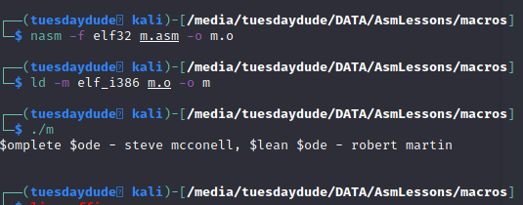
Вывод: В ходе выполнения данной программы научился использовать макроопределения
в написании программ на языке программирования Assembler.

